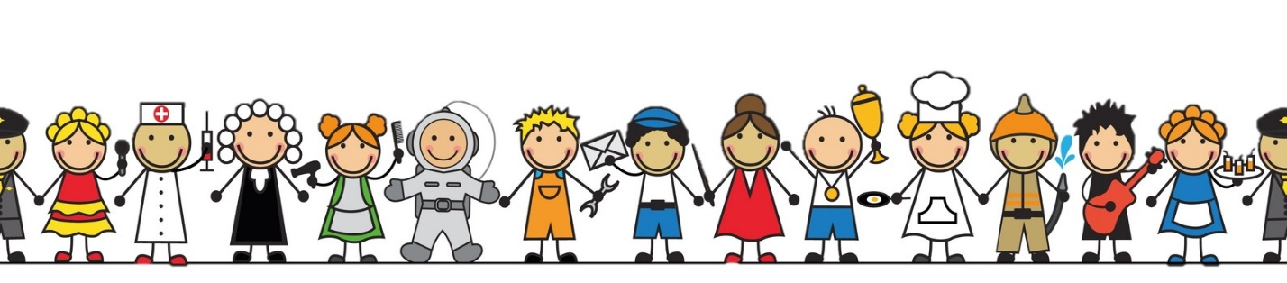Что родители могут рассказать ребенку о выборе профессии
1. Очень важно не отказываться от роли советчика. Родитель может выступить как эксперт и поделиться той информацией, которой он владеет: рассказать, что представляет собой та или иная профессия, где можно встретить такую работу, какие ограничения она накладывает. Следует представить эту информацию в нейтральной форме, чтобы ребенок сделал выводы самостоятельно, например: «А мне нравится быть врачом, потому что врач помогает излечиться от болезни». Особенно ценно для детей, если взрослые рассказывают картинки из своего детства, делятся переживаниями. Подобные рассказы о профессии, как правило, производят на детей большое впечатление.
2. Не стоит ограничиваться рассказами и разговорами – предложите ребенку совершить экскурсию в магазин, на станцию по ремонту машин и т.д. с целью общения сотрудников с ребенком. Опыт подобного общения может оставить неизгладимое впечатление у ребенка на выбор его профессии.
3. Хорошо если выбор у ребенка будет постоянно меняться. Как правило, сами дети об этом варианте не задумываются, и задача педагогов, родителей – поставить перед ними вопрос: что они будут делать, когда вырастут? Следует детям давать фантазировать: «Давай представим, кем ты будешь».
4. Важно, чтобы ребенок с раннего возраста проникся уважением к любой профессии, и понял, что любой труд должен приносить радость самому человеку и быть полезным окружающим людям.
